Палка, палка, огуречик…
Палка, палка, огуречик…
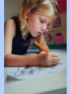
Рисовать нравится всем детям без исключения. Может быть, именно поэтому, пока родители не догадываются купить краски, первые этюды малышу приходится рисовать подручными средствами: манной кашей или мыльной пеной в ванной.
Если вы заметили у своего ребенка тягу к такому рисованию, значит, пора брать этот процесс в свои руки. Ведь рисование - это не только увлекательное, но и очень полезное занятие для малыша.
Изобразительная деятельность способствует развитию эмоциональной отзывчивости и воспитанию чувств прекрасного, развитию воображения, самостоятельности, аккуратности, трудолюбию, умению доводить работу до конца.
Для того чтобы занятия рисованием были более интересными, предлагаем вам использовать сюжетно-игровые задания, которые вызывают у детей желание выполнить свою работу как можно лучше.

"Мячики для котят"
Для занятия потребуется: альбомные листы, поролоновый тампон, гуашь, мисочка с водой, мягкая игрушка - котенок.
Прочитайте малышу какое-нибудь стихотворение про котенка (например, В.Берестова "Котенок" или отрывок из "Усатый-полосатый" С.Я.Маршака). Попросите малыша угадать, кто сейчас придет в гости. Если он угадает - скажите: "Правильно! Молодец! К нам в гости пришел котенок! Но он очень грустный. Давай спросим, что у него случилось. Оказывается, котенку скучно, ему не во что поиграть. А во что любит играть котенок?" (Мячики, клубки ниток, веревочки).
Положите перед малышом альбомный лист и предложите нарисовать мячик для котенка. Покажите, как надо держать поролон, как набирать на него краску.
Сначала предложите крохе потренироваться - рисовать мячики сухим поролоновым тампоном в воздухе и на листе бумаги, а потом уже - краской. В конце занятия скажите малышу: "Теперь наш котенок стал веселым - у него много красивых круглых мячиков!"

"Аквариум с рыбками"
Для этого занятия понадобится: альбомный лист, на котором восковыми мелками нарисованы рыбки, акварельные краски, кисточка, баночка с водой, игрушечная кошка.
Положите перед малышом альбомный лист с изображением рыбок. Покажите игрушечную кошечку. Кошка: "Здравствуйте! Сколько у вас рыбок! Мне хочется поскорее их съесть!"
Предложите малышу нарисовать аквариум округлой формы и "налить" в него воду (закрасить). Объясните, что, рисуя акварельными красками, на кисточку нужно набирать побольше воды - тогда рыбки останутся незакрашенными.
В конце занятия похвалите малыша: "Какой ты молодец! Кошка не успела съесть ни одной рыбки!"

"Осенний дождик"
Для занятия потребуется: альбомный лист с изображение зайца и тучек, цветные карандаши, игрушечный заяц.
Покажите малышу игрушечного зайца и прочитайте стихотворение А.Барто "Зайка". Спросите: "Кого бросила хозяйка? Где остался зайка? Почему зайка промок? Какой зайка стал?" Предложите крохе нарисовать дождик. Покажите, как надо правильно держать карандаш и рисовать им короткие штрихи.
Помните, что одно занятие с малышом не должно быть более 15 минут. Не забывайте хвалить своего юного художника, даже если не все получается!
Удачи и успехов!
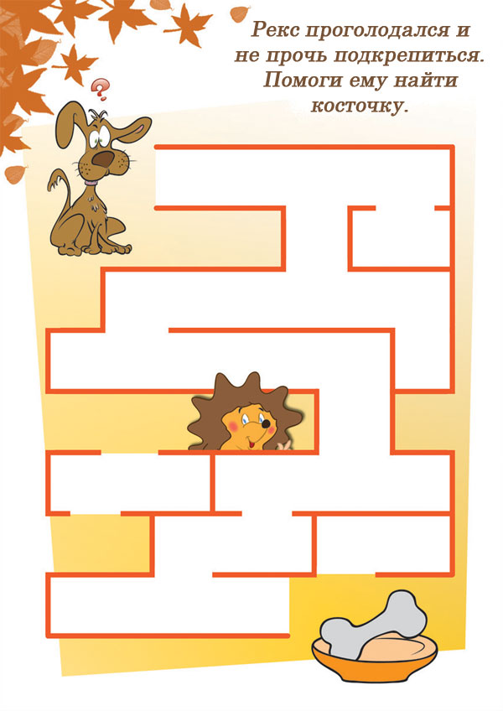
2_4 Головоломки Лабиринт. Помоги белочке
<< Вернуться назад
Помоги белочке добраться к дереву, где растут вкусные орешки.
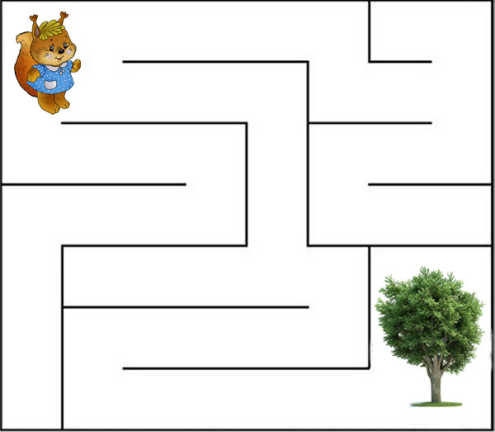
Кот вышел на зимнюю прогулку. Пока он гуляет, скажи,
что изменилось на нижней картинке?
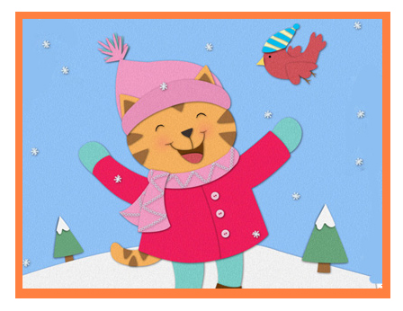
Подсказка: между картинками 4 отличия.
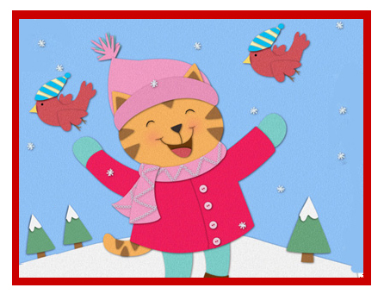

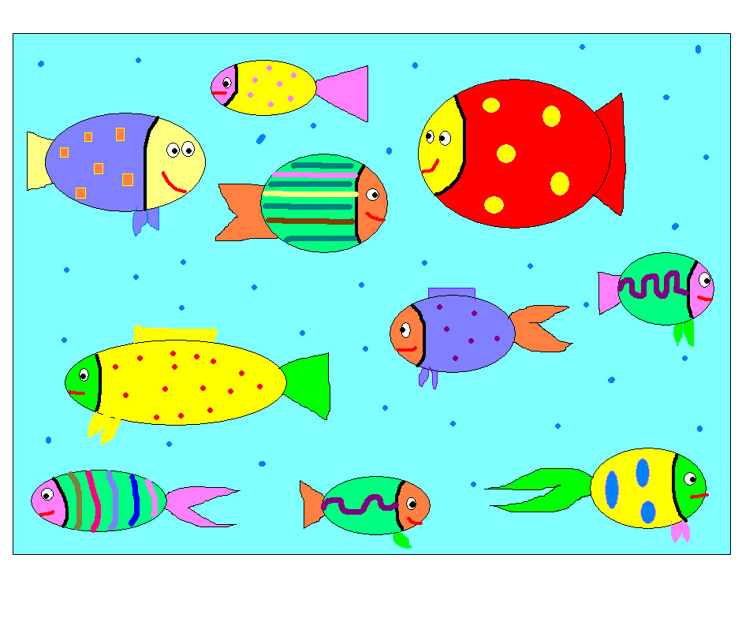
Попросите малыша внимательно посмотреть на картинку, а затем ответить на вопросы:
1. Сколько рыбок на рисунке?
2. Сколько рыбок в точечку?
3. Сколько полосатых рыбок?
4. Сколько рыбок плывут вправо?
5. А сколько – влево?
6. Сколько рыбок с улыбками?
7. Сколько грустных рыбок?
8. У скольки рыбок видно два глаза?
Развитие внимания у детей
<< Вернуться назад
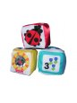

Дорисуй
Ребенку предлагается назвать, что отсутствует в изображении предметов и дорисовать их. Примеры: дом без окон, машина без колес, цветок без стебелька и т.п.

Разведчики
Ребенку предлагается рассмотреть достаточно сложную сюжетную картинку и запомнить все детали. Затем взрослый задает вопросы по этой картинке, ребенок отвечает на них.

Найди ошибки
Взрослый заранее рисует картинку, на которой допущено 5–6 ошибок. На картинке, изображающей детей, играющих во дворе зимой, можно нарисовать дерево с листьями, цветы, девочку с корзинкой грибов, яблоки на березе и т.п. Естественно, что содержание картинки и допущенные на ней ошибки должны быть понятны ребенку. Усложняя игру, можно увеличить количество ошибок и сделать их более незаметными.

Топ-хлоп
Взрослый перечисляет предметы, а ребенок должен хлопнуть в ладоши, если услышит название животного, или топнуть ногой, если услышит например слово «ромашка». Можно усложнить игру, добавив еще какое-либо действие, если назван предмет, который может быть зеленого цвета или имеет круглую форму и т.п.

Что изменилось
Взрослый раскладывает на столе несколько предметов, знакомых ребенку. Нужно попросить его отвернуться и убрать один из предметов. Предложить ребенку посмотреть и назвать недостающий предмет. Можно поменять игрушки местами, добавить то, чего не было, заменить один предмет другим, отличающимся цветом или размером (красный кубик поменять на зеленый, большой мячик на маленький и т.п.).

Успей дотронуться
Взрослый предлагает ребенку, пока он считаете до пяти, дотронуться до «чего-нибудь желтого, мягкого, квадратного и т.д.»
Можно усложнить игру, увеличив количество объектов: «Дотронься, пожалуйста, до двух круглых предметов».

Повторяй за мной
Под любую считалку взрослый ритмично выполняет простые движения, например, хлопает в ладоши, по коленям, топает ногой, кивает головой. Ребенок повторяет движения за вами. Неожиданно для него вы меняете движение, и если он вовремя не заметил это и не сменил движение, выбывает из игры.

Игра с флажками
Понадобится несколько флажков разного цвета.
Когда взрослый поднимает красный флажок, ребенок должен подпрыгнуть, зеленый - хлопнуть в ладоши, синий - шагать на месте.

Сделай, как я!
Ребенку дается 6 счетных палочек (пуговиц, бусинок и т.п.). Взрослый выкладывает из 6 палочек произвольную композицию, затем на одну-две секунды показывает ее ребенку.
Ребенок из своих палочек должен выложить точно такую же фигуру по памяти. Чтобы усложнить игру необходимо увеличить количество палочек.

Земля или воздух
Понадобится два мяча разных цветов – например, красный и синий.
Красный мяч означает землю. Если ребенку попался красный мяч, он должен быстро назвать какое-нибудь животное.
Синий мяч означает воздух. Если ребенок поймал синий мяч, то нужно назвать птицу или насекомое, которые умеют летать.

Нос-пол-потолок
Взрослый предлагает ребенку поиграть, при этом не поддаваясь на провокацию. Он будет произносить слова: "нос", "пол", "потолок", а показывать либо на верный, либо на неверный объект. Например, называет нос, а показывает на потолок. Ребенок должен тоже показывать пальцем, но только на тот объект, который проговаривается.

Цветная водица

Для проведения фокуса необходимо взять 3 банки с закручивающимися крышками. Внутренняя сторона крышек заранее покрывается акварельной краской (красной, зеленой, синей). В банки наливается обычная вода. Фокусник показывает всем, что вода обыкновенная, затем говорит волшебные слова:

Ты, вода-водица,
Друг ты мой студеный,
Стань, вода-водица,
Не светлой, а зеленой.
Ты, вода-водица,
Друг ты мой прекрасный,
Стань, вода-водица,
Не простой, а красной.
Ты, вода-водица,
Светлая, как иней,
Стань, вода-водица,
Не простой, а синей!

Объяснение: когда фокусник встряхивает воду в банке, вода окрашивается в нужный цвет.

